Zakup wraz z dostawą mebli dla Wojewódzkiego Szpitala Specjalistycznego Nr 5 im. Św. Barbary w Sosnowcu – dla potrzeb Anestezjologii i CTO

OPIS PRZEDMIOTU ZAMÓWIENIA
1. Przedmiotem zamówienia jest dostawa (transport) mebli dla Wojewódzkiego
Szpitala Specjalistycznego nr 5 im. Św. Barbary w Sosnowcu (WSS5) dla potrzeb Anestezjologii
i CTO
2. Przedmiot zamówienia należy wykonać zgodnie z niniejszym szczegółowym opisem zamówienia oraz ewentualnymi uzgodnieniami z Zamawiającym
3. Wykonawca udzieli minimum 24 miesięcznej gwarancji i rękojmi na dostarczone meble, która liczona będzie od daty podpisania protokołu odbioru końcowego. W ramach udzielonej gwarancji uszkodzone elementy mebli polegają wymianie na nowe wolne od wad, albo na naprawie, albo na zwrocie zapłaconej ceny.
4. Stosowane materiały i produkty powinny posiadać wymagane atesty i odpowiadać warunkom wynikającym z PN.
5. Wykaz mebli wraz z opisem:

CZĘŚĆ I:

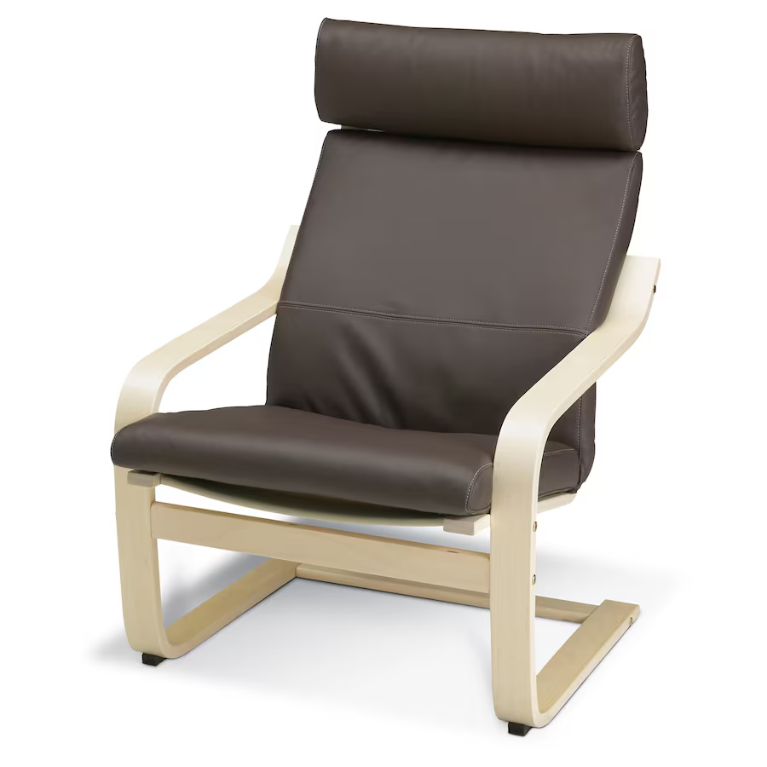

- fotel – 2 szt.
kolor: czarny
kolor ramy: dąb sonoma
materiał: zmywalny, odporny na dezynfekcję

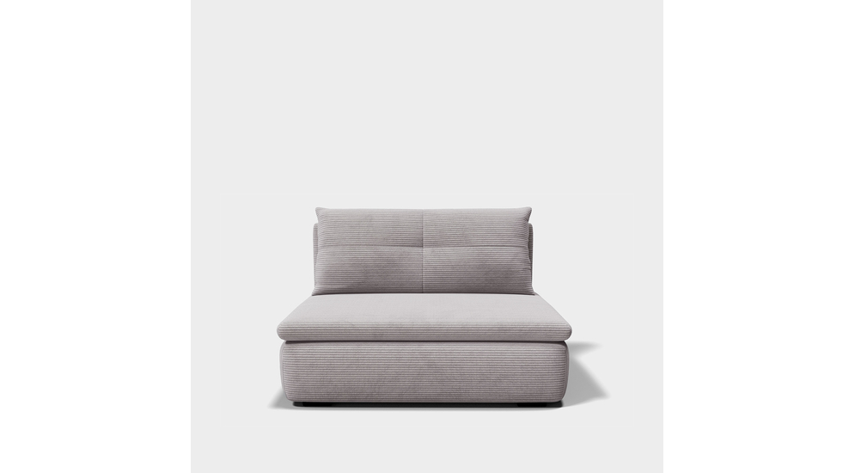
- sofa dwuosobowa bez podłokietników – 1 szt.
(dł. x szer.) 1,2m x 0,6m
kolor: czarny
materiał: zmywalny, odporny na dezynfekcję

 | Rodzaj | szt | Cena netto  za szt | Cena brutto za szt | Wartość brutto
a
b

CZĘŚĆ II:

a) ława
o wymiarach (dł. x szer. x wys.) - 1,5m x 0,70m x 0,6m- 1 szt.
kolor: dąb sonoma
b) ława
o wymiarach (dł. x szer. x wys.) - 0,95m x 0,55m x 0,6m- 2 szt.
kolor: dąb sonoma
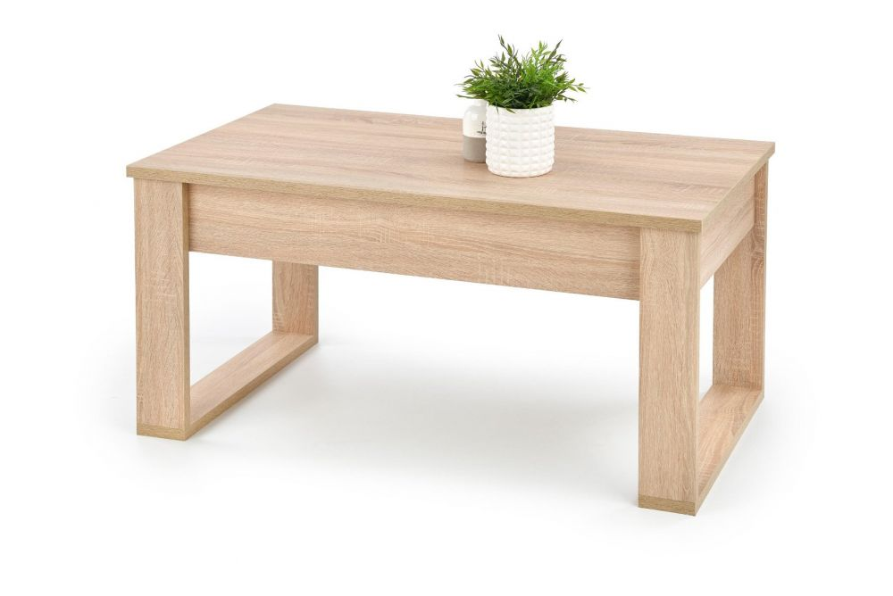

c) biurko komputerowe z kontenerkiem jezdnym
blat z płyty laminowanej z obrzeżem ABS i metalowymi nóżkami, przepustem kablowym i półką na klawiaturę
o wymiarach (szer. x głęb. x wys.) 1,40m x 0,70m x 0,80m – 3 szt.
o wymiarach (szer. x głęb. x wys.) 1,30m x 0,70m x 0,75m – 3 szt.
Kolor: blat – dąb sonoma; nogi – czarne
Kontenerek jezdny na kółkach gumowych z trzema szufladami, kolor: dąb sonoma z czarnymi uchwytami
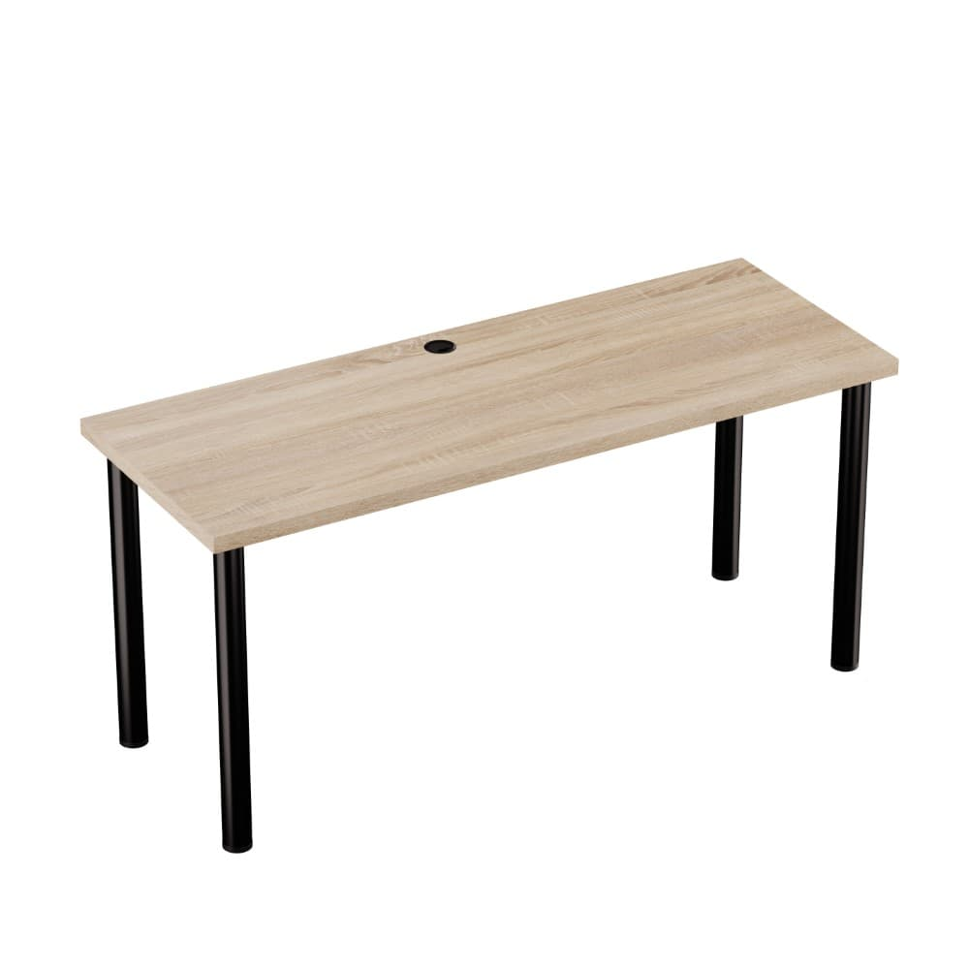
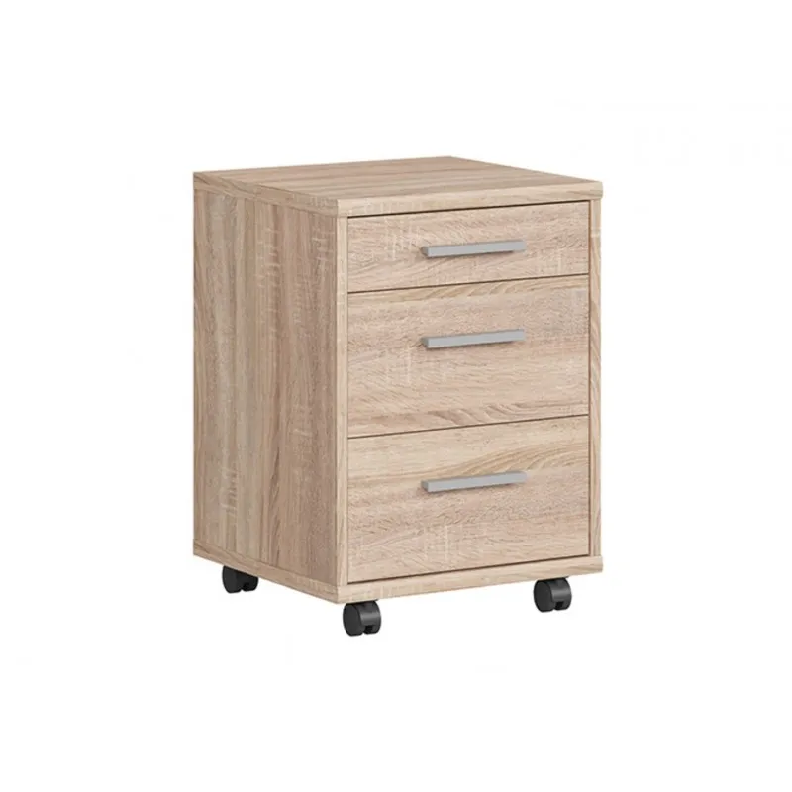

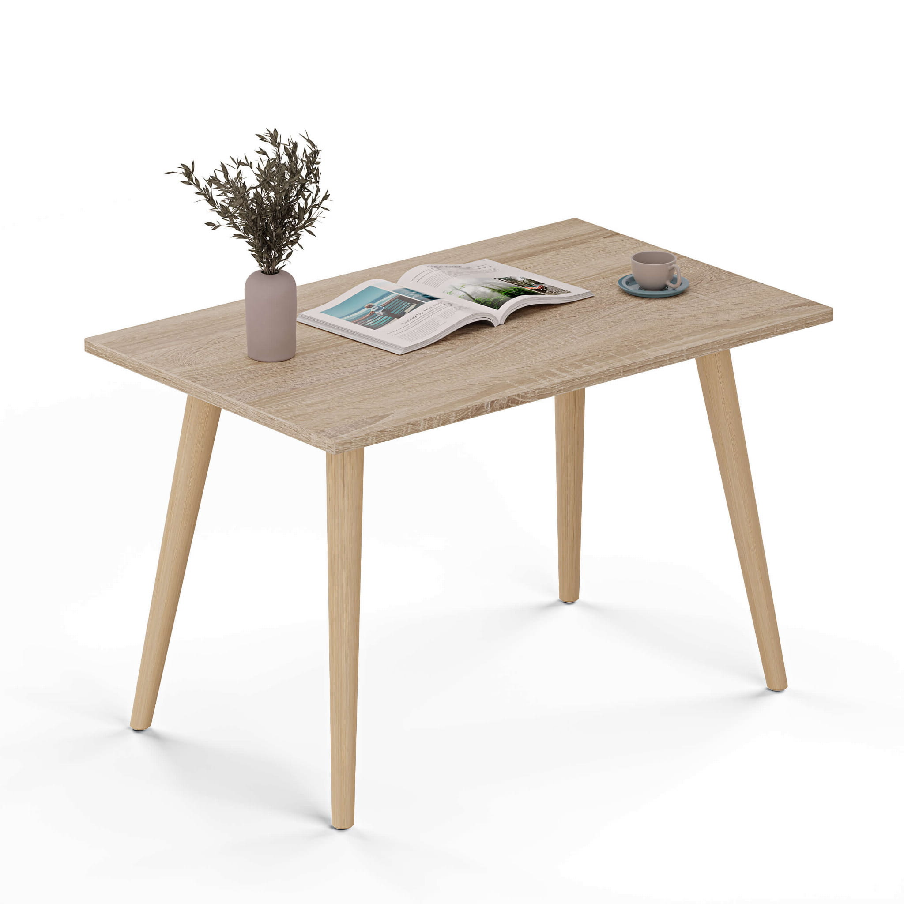
d) stół prostokątny – 1 szt.
o wymiarach (dł. x szer. x wys.) 1,3m x 0,7m x 0,75m
kolor: dąb sonoma

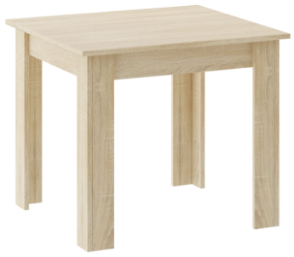
e) stolik kwadratowy – 2 szt.
o wymiarach (szer. x głęb. x wys.) 0,7m x 0,7m x 0,75m
kolor: dąb sonoma
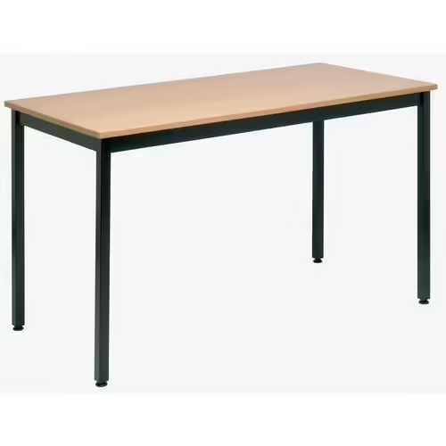

f) stół konferencyjny – 1 szt.
o wymiarach (dł. x szer. x wys.) 1,7m x 0,70m x 0,80m
kolor: blat – dąb sonoma; stelaż- czarny

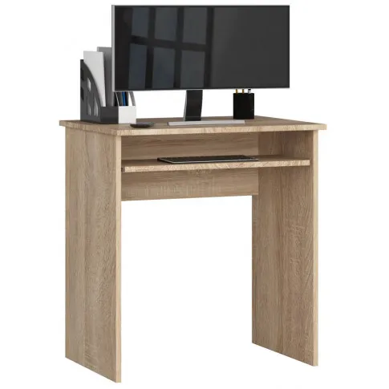
g) biurko komputerowe małe z wysuwana półka na klawiaturę – 1 szt.
o wymiarach (dł. x szer. x wys.) 0,8m x 0,6m 0,75m
kolor: dąb sonoma
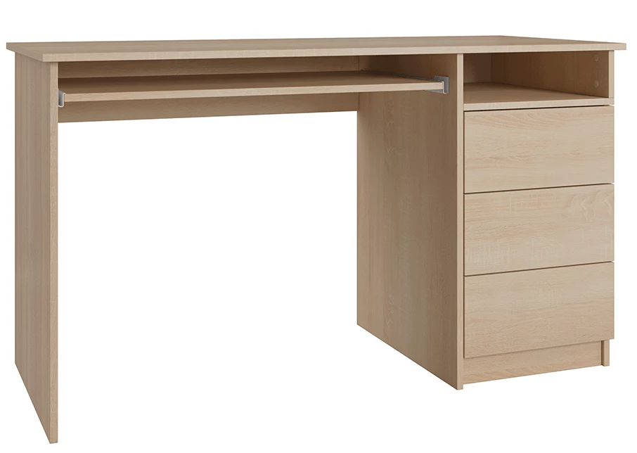
h) biurko komputerowe z wysuwaną półką na klawiaturę oraz szufladami i półką z prawej strony
o wymiarach (dł. x szer. x wys.) 1,2m x 0,6m x 0,75m
kolor: dąb sonoma
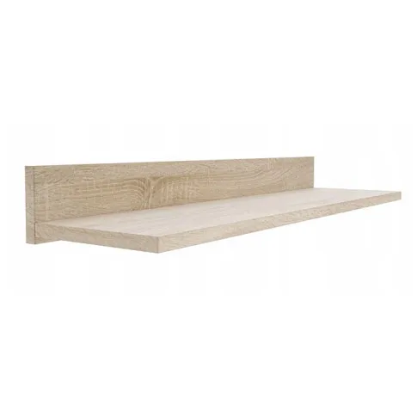
i) półka wisząca
o wymiarach (dł. x szer.) 1,4m x 0,2m
kolor: dąb sonoma

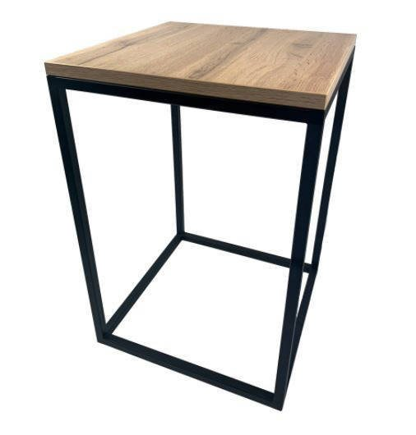
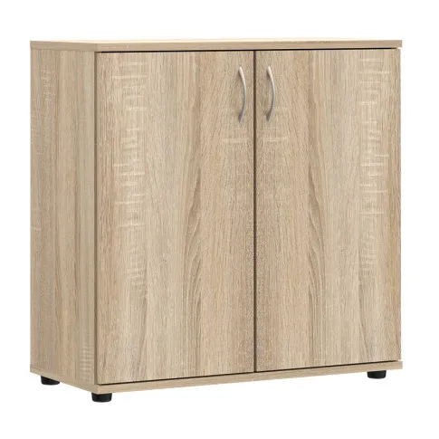
j) stolik mały – 1 szt.
o wymiarach (szer. x głęb. x wys.) 0,45m x 0,45m 0,60m
kolor: dąb sonoma
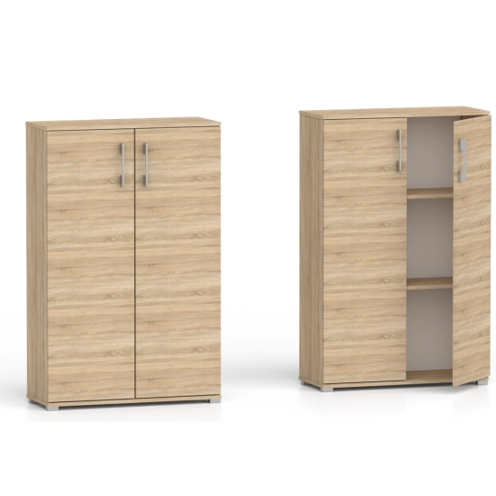
k) komoda z półką i drzwiczkami – 1 szt.
o wymiarach (dł. x szer. x wys.) 0,6m x 0,4 m x 1,15m
kolor: dąb sonoma
l) komoda z dwoma półkami i drzwiczkami zamykanymi na zamek- 1 szt.
o wymiarach (dł. x szer. x wys.) 0,8m x 0,3 m x 1,0m
kolor: dąb sonoma

Wszystkie meble powinny być wykonane z płyty laminowanej z obrzeżem ABS 2 mm, odporne na dezynfekcję.

 | Rodzaj | szt | Cena netto  za szt | Cena brutto za szt | Wartość brutto
a
b
c
d
e
f
g
h
i
j
k
l

CZĘŚĆ III:
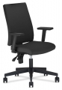
a) fotel obrotowy – 9 szt.
z regulacją wysokości oraz regulowanymi podłokietnikami i regulowanym oparciem z podstawą pięcioramienną oraz kółkami gumowymi
kolor: czarny
materiał: zmywalny, odporny na dezynfekcję

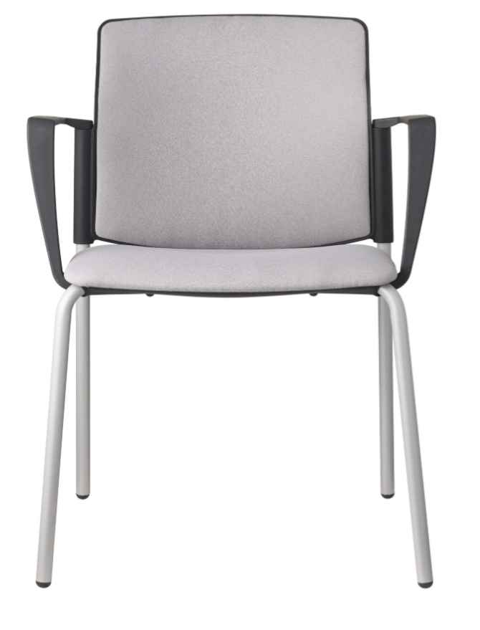
b) krzesła biurowe z podłokietnikami – 14 szt.
kolor: szary
materiał: zmywalny, odporny na dezynfekcję

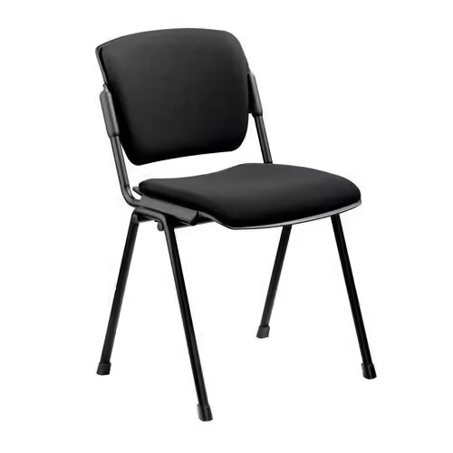
c) krzesła konferencyjne bez podłokietników – 10 szt.
kolor: czarny
materiał: zmywalny

 | Rodzaj | szt | Cena netto  za szt | Cena brutto za szt | Wartość brutto
a
b
c

